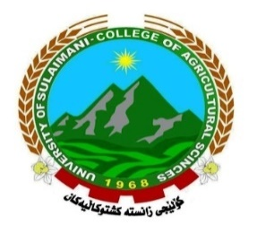

جامعة السليمانية University of Sulaimani

كلية علوم الهندسة الزراعية College of Agricultural Engineering Sciences

لجنة الترقيات العلمية Committee of Scientific Promotion

استمارة تقييم الابحاث لغرض الترقية العلمية

الرقم: Private –AHO-7

التأريخ:14 /3/2024

ــــــــــــــــــــــــــــــــــــــــــــــــــــــــــــــــــــــــــــــــــــــــــــــــــــــــــــــــــــــــــــــــــــــــــــــــــــــــــــــ

الى الخبير المحترم /

|  |
| --- |
| Dear Professor Dr. Dr.Shabaq Muhammad Nafea |
| University of Salahaddin - Erbil |

نهديكم تحياتنا

تسر لجنة الترقيات العلمية في كلية علوم الهندسة الزراعية / جامعة السليمانية باختياركم احد المقومين للأبحاث المدرجة:

1-Response Postharvest Quality of Pomegranates to Thermal Treatments, Immersing in

Black Seed and Flaxseed Oils.

2- Response of “Harme Naska” Pear Fruits to some Postharvest Treatments for

Extending the Storage Life and Controlling Decay.

3- Postharvest Quality of Three Cultivars of Tomato Fruits Coated with Black Seed and

Coconut Oils (Accepted research paper).

ونرسل لكم نسخة من استمارة التقويم. راجين ملأها واعادتها الينا خلال مدة (30) يوما عن طريق الايميل التالي او بأي طريقة اخرى ممكنة، شاكرين تعاونكم العلمي معنا مع التقدير ............

**Email: salih.univsul.agrcp@gmail.com**

أ.م .د. صالح نجيب مجيد

رئيس لجنة الترقيات العلمية

كلية علوم الهندسة الزراعية / جامعة السليمانية

[salih.univsul.agrcp@gmail.com](mailto:salih.univsul.agrcp@gmail.com)

Mob. No. 07719938779